Tehnologija strojarskih instalacija

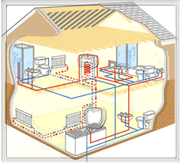

Tomislav Ćosić, prof.

Uvod

Da bi mogli razumjeti i upoznati sve cjeline koje ovaj predmet obuhvaća, potrebno je poznavati slijedeće:
- matematičke znakove
- grčki alfabet
- označavanje navoja
- svojstva materijala
- osnovne i izvedene veličine i mjerne jedinice s posebnim objašnjenjem za silu F, rad W, tlak p, obujamni (volumenski) protok q_{v} …
- organizaciju rada

  - Matematički znakovi

Tablica 1-1 prikazuje matematičke znakove koje najčešće susrećemo u katalozima proizvoda:

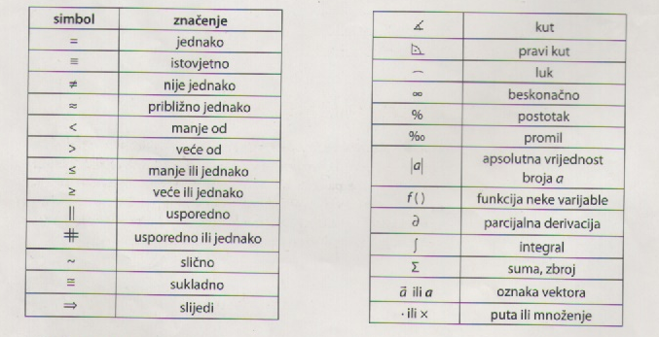
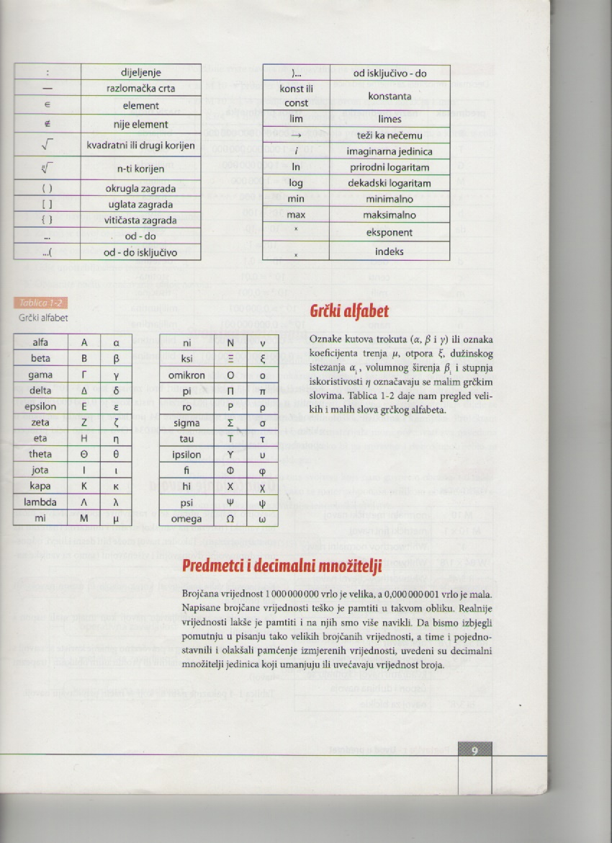
  - Grčki alfabet

Kutove trokuta (α, β i γ), koeficijent trenja µ, otpora ξ, dužinskog istezanja α_{i,} volumnog širenja β_{i} te stupanj iskorištenja η označavamo s malim grčkim slovima.

Tablica 1-2 – Grčki alfabet

  - Predmetci i decimalni množitelji

Vrlo velike brojčane vrijednosti, primjerice 1 000 000 000 ili pak vrlo male, primjerice 0,000 000 001, teško je pamtiti u takvom obliku.

Da bi se pojednostavnilo i olakšalo pamćenje izmjerenih vrijednosti, uvedeni su decimalni množitelji jedinica koji umanjuju ili uvećavaju vrijednost broja.

Tablica 1-3 – Decimalni množitelji za mjerne jedinice

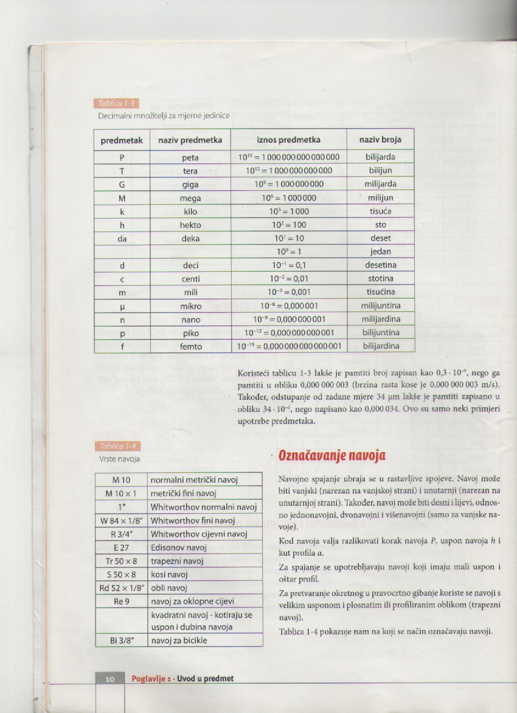
  - Označavanje navoja

Navojno spajanje ubraja se u rastavljive spojeve.

Navoj može biti vanjski ili unutarnji , desni ili lijevi te jednonavojni, dvonavojni i višenavojni.

Kod navoj a treba razlikovati:
  - korak navoja P
  - uspon navoja h
  - kut profila α

Za spajanje upotrebljavaju se navoji koji imaju mali uspon i oštar profil.

Za pretvaranje okretnog u pravocrtno gibanje koriste se navoji s velikim usponom i plosnatim ili profiliranim oblikom (trapezni navoj).

Tablica 1-4 – Vrste navoja

Pojedine vrste navoja objašnjavamo na slijedeći način:
- za M 10 → promjer je 10 mm
- za M 10 x 1 → promjer x korak, korak je 1 mm
- za R3/4" → približa promjer cijevi u colima
- za Rd 52 x 1/8" → obli navoj, promjer je dat u mm, a korak u colima
  - Svojstva materijala

Svojstva materijala određuju uporabivost nekog materijala za neki određeni sklop.

Ona nam pokazuju osobnost i karakteristike nekog materijala.

Pomoću svojstava materijala određujemo pripadnost datog materijala nekoj vrsti.

Osnovna svojstva materijala dijele se na četiri grupe: mehanička, tehnološka, fizikalna i kemijska.

Projektant ili konstruktor prilikom odabira materijala mora poznavati sva navedena svojstva odabranog materijala kako bi ga ispravno upotrijebio za izradu određenog dijela.

Mehanička svojstva su ona svojstva koja nam govore kako se materijal ponaša kada na njega djeluje neka sila bilo prilikom obrade ili uporabe.

U mehanička svojstva ubrajaju se: tvrdoća, čvrstoća, elastičnost i plastičnost .

Tehnološka svojstva su ona svojstva koja nam govore kako se materijal ponaša prilikom neke obrade tj. o obradivosti materijala.

Dijagram prikazuje najvažnija tehnološka svojstva:

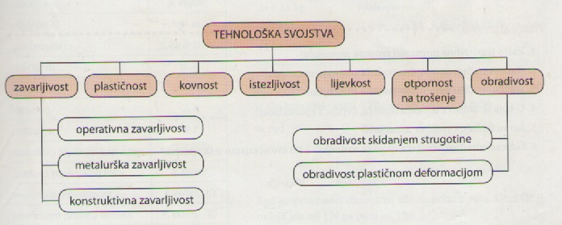

Fizikalna svojstva su ona svojstva s pomoću kojih materijale razlikujemo po boji, specifičnoj težini, gustoći, toplinskim, magnetskim i električnim svojstvima te po reakciji nekog materijala s nekim drugim materijalima. (Tablica 1-5 – Fizikalna svojstva)

Kemijska svojstva su ona svojstva koja nam govore kako se neki materijal ponaša pri atmosferskim pojavama.

U kemijska svojstva ubrajamo: kemijski sastav, otpornost na koroziju i vatru, toplinsku otpornost te kristalografska svojstva.
Kemijska svojstva materijala određuju se u laboratoriju.

Tablica 1-5 – Fizikalna svojstva

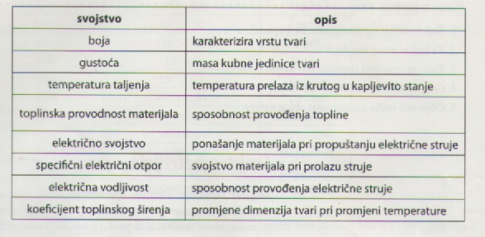

  - Međunarodni sustav SI mjernih jedinica

Sustav mjernih jedinica počeo se stvarati 1799. godine , kada je u Francuskoj ustanovljena jedinica za duljinu (metar) i za masu (kilogram).

Međunarodnu metarsku konvenciju potpisalo je 17 država 1875. godine u Parizu. Toj konvenciji pristupile su i druge države.

Sustav mjernih jedinica se dopunjavao kroz niz godina.

Godine 1960. sustav je dobio naziv Međunarodni sustav mjernih jedinica koji tvore sedam osnovnih jedinica SI sustava, a sve ostale jedinice SI sustava izvedene su iz osnovnih jedinica.

Tablica 1-6 – Osnovne jedinice SI sustava
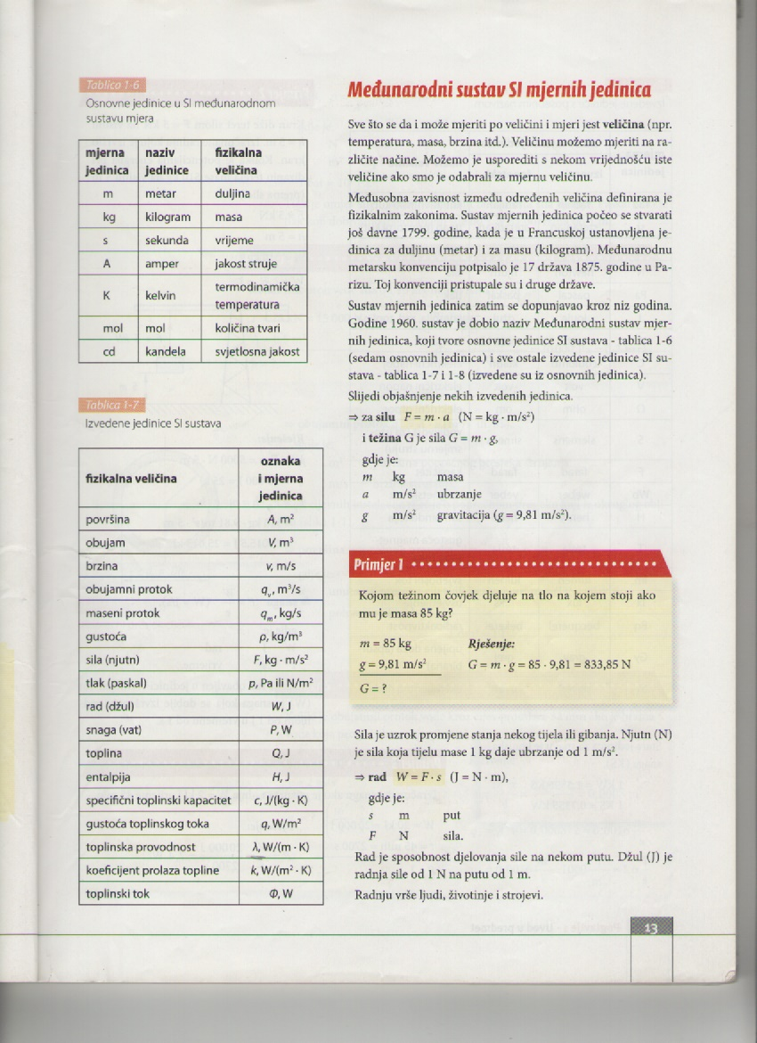

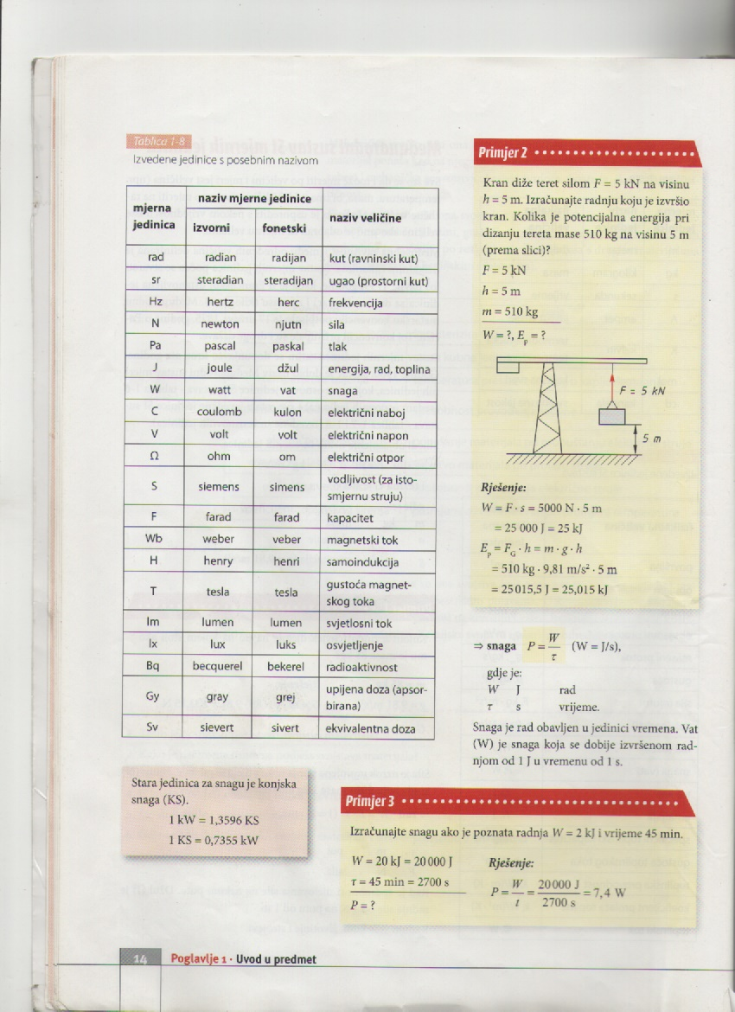Tablica 1-7 - Izvedene jedinice SI sustava Tablica 1-8 – Izvedene jedinice s posebnim
nazivom

Sila

F= m ∙a (N = kg ∙ m/s²)

Težina

G = m ∙ g

gdje je:
m | kg | masa
a | m/s² | ubrzanje
g | m/s² | gravitacija (g=9,81 m/s²)

Sila je uzrok promjene stanja nekog tijela ili gibanja.

Njutn je sila koja tijelu mase 1 kg daje ubrzanje od 1 m/s².

Rad

Rad je sposobnost djelovanja sile na nekom putu. Radnju vrše ljudi, životinje i strojevi.

W = F ∙ s (J = N ∙ m)

Gdje je:
s | m | put
F | N | sila

Džul (J) je radnja sile od 1 N na putu od 1 m.

Snaga

Snaga je je rad obavljen u jedinici vremena.

$P=\frac{W}{t}$ (W = J/s)

Gdje je:

W | J | rad
t | s | vrijeme

Vat (W) je snaga koja se dobije izvršenom radnjom od 1 J u vremenu od 1 s.

Tlak

$p=\frac{F}{A}$ (Pa = N/m)

Gdje je:
F | N | sila
A | m² | površina

1 bar = 10⁵ Pa

Tlak je omjer sile i površine na koju ta okomita sila djeluje.

Paskal (Pa) je tlak koji dobijem djelovanjem sile od 1 N na površinu od 1 m².

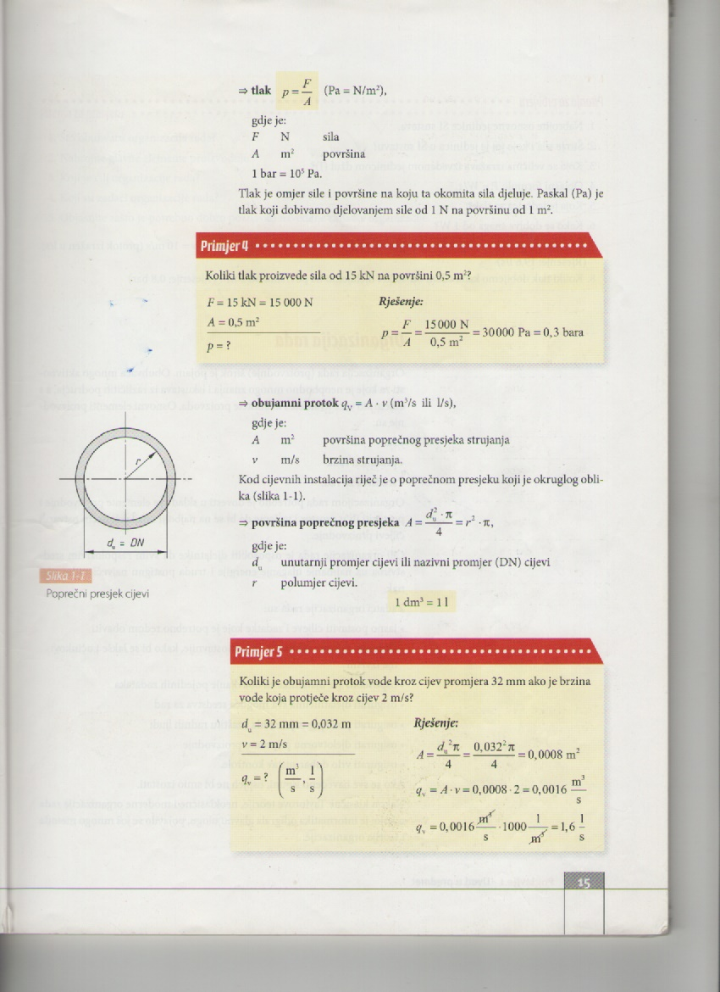
Obujamni (volumenski) protok

q_{v}=A ∙ v (m³/s ili l/s)

gdje je:
A | m² | površina poprečnog presjeka strujanja
v | m/s | brzina strujanja

Kod cijevnih instalacija poprečni presjek je okruglog oblika.

Površina poprečnog presjeka

$$A=\frac{d_{u}^{2}∙π}{4}=r^{2}∙π$$
Gdje je:
d_{u} | unutarnji promjer cijevi ili nazivni promjer (dn) cijevi
r | polumjer cijevi

1 dm³ = 1 l

  - Organizacija rada

Organizacija rada (proizvodnje) obuhvaća mnogo aktivnosti za koje je potrebno mnogo znanja i iskustava iz različitih područja, a s ciljem što veće kvalitete i kvantitete proizvoda.

Osnovni elementi proizvodnje su:
- rad
- predmeti rada
- sredstva za rad

Organizacijom rada potrebno je dovesti u sklad sve elemente proizvodnje i postaviti ih u prostor i vrijeme da bi se na najbolji i najlakši način ostvarili ciljevi proizvodnje.

Cilj organizacije rada je osposobiti djelatnike da svim raspoloživim sredstvima uz najmanje ulaganje energije i truda postignu najveći radni učinak.

Zadatci organizacije rada su:
- jasno postaviti ciljeve i zadatke koje je potrebno redom obaviti
- složenije zahvate raščlaniti na jednostavnije
- osposobiti sve djelatnike za obavljanje pojedinih zadataka
- osigurati djelatnicima sva potrebna sredstva za rad
- osigurati povoljne uvjete rada i zaštitu radnih ljudi
- osigurati djelotvornu pripremu proizvodnje
- osigurati dobar sustav kontrole

Ako se ispune navedeni uvjeti, uspjeh je gotovo siguran.

Medij u instalacijama

Mediji koje najčešće susrećemo u instalacijama su voda, para, zrak, plin i ulje.

  - Voda

Voda je tvar bez koje je nezamisliv život na zemlji.
Više od ¾ zemaljske kugle prekriveno je vodom (čistom, nečistom, slanom i slatkom).
Voda je kemijski spoj dvaju elemenata, kisika O i vodika H.

2H + O → H₂O

Gustoća vode pri normalnom atmosferskom tlaku (p= 101325 Pa) i temperaturi od 4 °C iznosi ρ=1000 kg/m³. Pri toj temperaturi volumen vode je minimalan, a gustoća maksimalna.

Daljnjim porastom ili smanjenjem temperature, gustoća vode se smanjuje.

Voda se u prirodi javlja u tri agregatna stanja:
- kruto stanje – led (0 °c – točka ledišta)
- kapljevito stanje
- plinovito stanje – vodena para (100 °c – točka vrelišta pri p= 760 mmhg))

Razlikujemo slijedeće promjene agregacijskih stanja vode:

- pretvorba vode u led – smrzavanje
- pretvorba leda u vodu – taljenje
- pretvorba vode u paru – isparavanje
- pretvorba pare u vodu – kondenzacija
- pretvorba leda u paru – sublimacija
- pretvorba pare u led – desublimacija

Kemijski čista voda je kapljevina bez boje, okusa i mirisa i kao takva ne postoji u prirodi.

Destilirana voda se dobiva posebnim postupcima destilacije.

Voda za piće mora biti bistra, bezbojna, ugodnog okusa i bez mirisa, pri temperaturi od 8 do 12 °C. Da bi se postigle ovakve osobine pitke vode, potrebno je vodu mehanički, kemijski i biološki očistiti.

Kod vode je važna i njena tzv. tvrdoća (postotak minerala otopljenih u vodi).
Tvrdoća vode mjeri se u njemačkim ili francuskim stupnjevima.

Jedan njemački stupanj tvrdoće (°D) odgovara količini od 10 mg živog vapna (CaO) otopljenog u 1 l vode.

Jedan francuski stupanj tvrdoće vode (°f) odgovara količini od 10 mg vapnenca (CaCO₃) otopljenog u 1 l vode.

Podjela vode prema tvrdoći izraženoj u njemačkim stupnjevima:

0 – 5 °D | vrlo meka voda
5 – 10 °D | meka voda
10 – 20 °D | srednje tvrda voda
20 – 30 °D | tvrda voda
>30 °D | vrlo tvrda voda

Prirodna voda ima tvrdoću 10 do 20 °D.

Grad Slavonski Brod ima tvrdu vodu od 20 do 24 °D.

  - Topla voda

Topla voda ima sve karakteristike pitke čiste vode osim temperature.

Potrošna topla (PTV) voda ima temperaturu veću od 40 °C.

Topla voda koja se nalazi u sustavu centralnog grijanja je onečišćena i ne ubraja se u PTV.

PTV koja se proizvodi preko sustava grijanja, odvojena je od vode koja se koristi za grijanje tj. prijenos topline.

  - Vrela voda

Vrela voda je voda s temperaturom većom od 100 °C, najčešće do 120 °C, a ponekad i više.
Ako vreloj vodi dovodimo toplinu, ona isparava, a odvođenjem topline snižava se temperatura vrele vode.

Vrela voda se koristi za prijenos topline na veće udaljenosti ili služi za zagrijavanje drugog medija.

Instalacije za vrelu vodu zahtijevaju bolju kvalitetu materijala i više pozornosti na sigurnost.

  - Pare

Vodena para nastaje isparavanjem vrele vode pri zadanoj temperaturi zasićenja t´, odnosno pripadajućem tlaku zasićenja p_{s}.

Proces isparavanja počinje s vrelom vodom, a prestaje s nastalom suhozasićenom parom. Sva stanja između nazivamo zasićenim stanjima (mokra ili vlažna para).
Daljnjim dovođenjem topline pri konstantnom tlaku suhozasićenoj pari se povećava temperatura i tada govorimo o stanju pregrijane pare.

Mokra para je smjesa vode i suhozasićene pare. Voda se nalazi u obliku sitnih kapljica koje lebde u ukupnoj količini proizvedene pare.

Suhozasićena para je stanje pare koja je nastala nakon cijelog procesa isparavanja. Ona ne sadrži kapljevitu (vrelu) vodu.

Pregrijana para je takvo stanje pare u kojem uopće nema vlage (potpuno je suha). U slučaju hlađenja, ona se ne kondenzira.

Pregrijana para je prijelazno stanje između suhozasićene pare i idealnog plina.

Instalacije za paru podliježu posebnim propisima o sigurnosti na radu.

  - Atmosferski zrak

Čisti zrak sadrži 21 % kisika i 79 % dušika.

Atmosferski zrak je mješavina suhih plinova i vodene pare. On sadrži, osim kisika i dušika, ugljikov dioksid, vodik te plemenite plinove helij, argon i neon. U atmosferskom zraku se nalazi i mnogo nečistoća, koja su rezultat ljudske djelatnosti.

Fizikalna svojstva zraka pri tlaku p = 101 325 Pa i temperaturi t = 0°C su:
- gustoća ρ = 1,293 kg/m³
- specifični toplinski kapacitet c_{p} = 1,005 KJ/(kg∙K)
- toplinska provodljivost λ= 0,024 W/(m∙K)
- vrelište zraka T = 79,2 K

Temperatura zraka najveća je pri površini Zemlje, a opada s porastom visine.

Tlak zraka na površini Zemlje je p_{atm} = 101 325 Pa ili 1013 hPa, a najčešće se zaokružuje radi lakšeg računanja na 1 bar.

Porastom nadmorske visine tlak opada, a ovsi i meteorološkim uvjetima. Za lošeg vremena tlak je viši, a za lijepog vremena tlak je niži.

Tlak raste od nultog položaja nadmorske visine naniže.

Vlažnot zraka je stupanj zasićenja zraka vlagom. Mjeri se instrumentima koji se nazivaju higrometar i psihnometar.

Topli zrak koristimo za zagrijavanje velikih i visokih prostora, a hladni zrak koristimo kod ventilacije i klimatizacije prostora.

  - Ulje

U instalacijama grijanja koriste se specijalna termička ulja koja se kod atmosferskog tlaka mogu zagrijati na vrlo visoke temperature (od 200 do 300 °C), a da ne isparavaju.

Instalacije u kojima se nalazi ulje moraju biti sigurne, tj. otporne na visoku temperaturu, imati visoku mehaničku otpornost i nepropusnost. U slučaju propuštanja ulja imaju neugodan miris i postoji i opasnost od požara.

Termička ulja koriste se u industrijama u kojima se traže vrlo visoke temperature grijaćih površina (tekstilna, kemijska, prehrambena i građevinska industrija).

Navedena ulja imaju nisko stinište ( stanje pri kojem ulje postane tako gusto da ne može slobodno teći bez dodatnog zagrijavanja) pa ne postoji mogućnost od smrzavanja.

Ukoliko bi se umjesto ulja koristila voda ili vodena para, instalacije bi radile s visokim nadtlakom (većim od 14 bara) što bi bilo neprihvatljivo.

Ulja pri radu na visokim temperaturama gube na kvaliteti te ih je potrebno često kontrolirati tijekom rada.

  - Plin

Plin je sličan pari (postoje neke razlike). Ne pruža otpor pri polaganoj promjeni oblika.

Stanje nekog plina određeno je: tlakom p, temperaturom T i volumenom V. Promjenom jedne veličine i druge dvije se barem malo mijenjaju.

Nas od svih plinova najviše zanimaju plinska goriva. Plinska goriva su plinovi koji sagorijevanjem daju toplinu.

Najčešća plinska goriva su: prirodni (zemni plin), propan, butan i bioplin.

Dijelovi cijevne instalacije

Instalacija služi za protok nekog medija, a sastoji se od:
- skupa cijevi istih ili različitih promjera ili dužina,
- spojnih elemenata (spojnika)
- priključnih elemenata (armature i uređaja)

spojenih u jednu cjelinu.

Medij može biti: pitka voda, industrijska voda, topla voda, para, zrak, plin, produkti izgaranja (dimni plinovi)…

Instalacija može biti:
- dovodna instalacija (dovodi medij do potrošača)
- odvodna (odvodi medij od potrošača)

Kod vodovodne instalacije dovodimo vodu do potrošača, a kod odvodne instalacije odvodimo otpadnu vodu od potrošača.

Kod sustava centralnog grijanja dovodna instalacija dovodi topli medij (vodu) do grijaćih tijela (radijatora), a odvodna instalacija (povratnim vodom) vraća ohlađeni medij natrag u kotao.

Dimovodna instalacija je odvodna instalacija. To je skup dimovodnih cijevi od kotla do dimnjaka, uključujući i dimnjak. Ima zadatak odvesti dimne plinove što dalje u atmosferu.

Cijevnu instalaciju nazivamo još i „cijevna mreža“.

  - Cijevi

Cijevi su cilindrična i na obje strane šuplja tijela koja služe za protok medija (tople i hladne vode, plina, zraka, otpadnih voda i drugih medija)

Materijali za izradu cijevi su:
- čelik (obični i nehrđajući)
- lijevano željezo – sivi lijev (gus)
- olovo (pb)
- bakar (cu)
- polimerni materijali
- kombinacija materijala (višeslojne cijevi)
- keramičke cijevi (većinom kanalizacijske cijevi)
- azbestno-cementne cijevi (većinom kanalizacijske cijevi)
- betonske cijevi (većinom kanalizacijske cijevi)

Od kojeg materijala će cijev biti izrađena ovisi o tome:

- za što cijev služi (dovod ili odvod)
- gdje će se ugraditi (zemlja, voda (slatka ili slana), beton, zid…)
- koji medij protječe kroz cijev
- koji je nazivni promjer (DN) cijevi
- koji je nazivni tlak (NP) u cijevima
- koja je temperatura medija u cijevima.

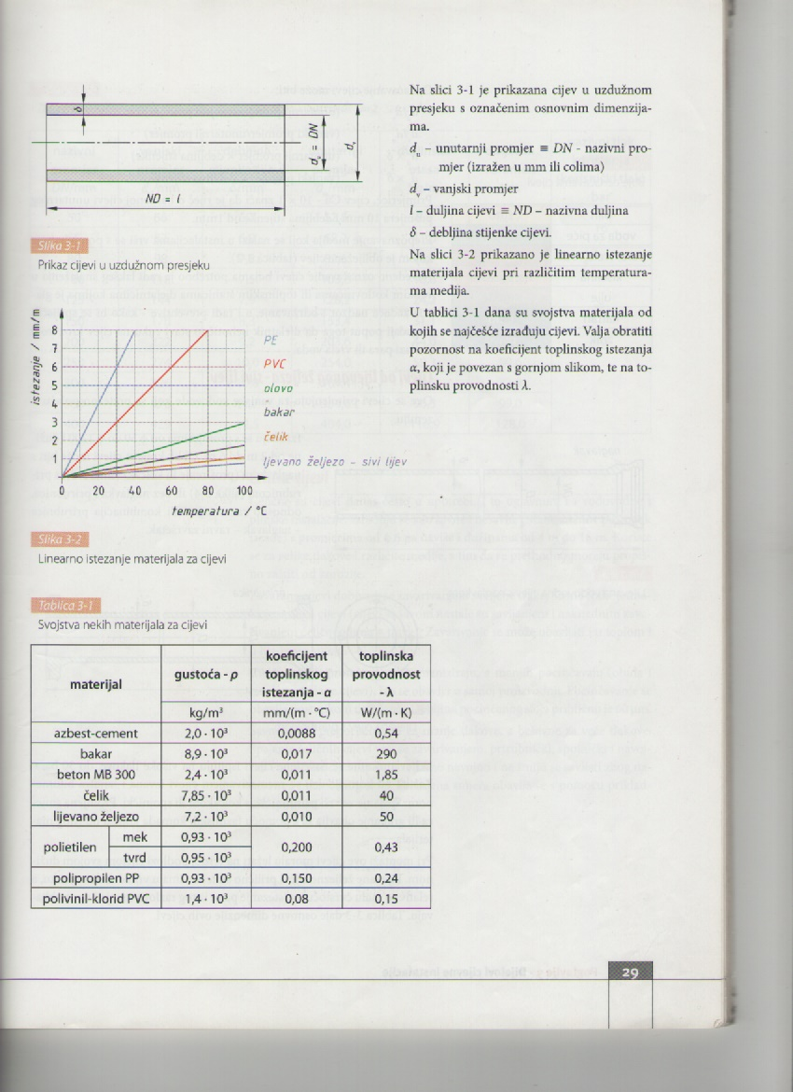

Slika iznad prikazuje cijev u uzdužnom presjeku s označenim osnovnim dimenzijama:
- d_{u} – unutarnji promjer tj. DN – nazivni promjer cijevi (izražen u mm ili colima)
- d_{v} – vanjski promjer
- l – duljina cijevi tj. ND – nazivna duljina
- δ – debljina stijenke cijevi

Dijagram ispod prikazuje linearno istezanje materijala cijevi pri različitim temperaturama medija.

Tablica sadrži svojstva materijala od kojih se najčešće izrađuju cijevi.

Označavanje cijevi može biti:

- d_{u}/d_{v} (unutarnji promjer/vanjski promjer)
- d_{v}/d_{u} (vanjski promjer/vanjski)
- d_{u} x δ (unutarnji promjer x debljina stijenke)
- d_{v} x δ (vanjski promjer x debljina stijenke)

Primjerice, Cu – 10 x 1 znači da je riječ o bakrenoj cijevi unutarnjeg promjera 10 mm i debljine stijenke 1 mm.

Cijevi se označavaju različitim bojama ovisno o mediju koji kroz njih prolazi.

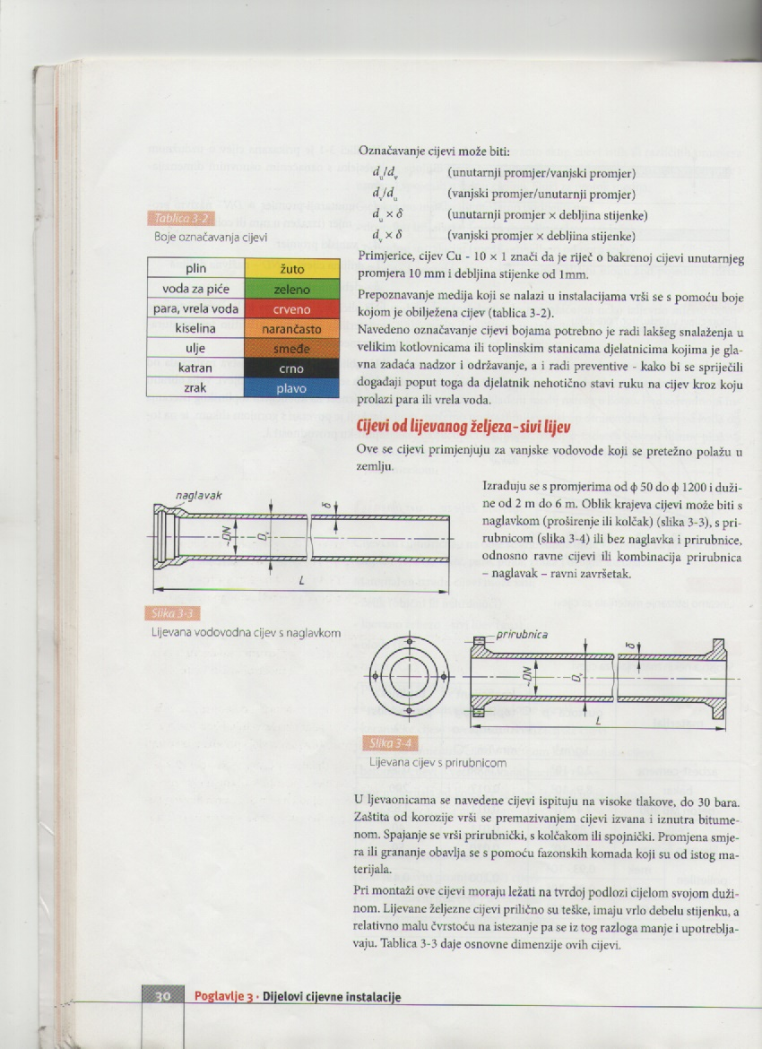
Označavanje cijevi je važno radi lakšeg snalaženja i održavanja u kotlovnicama ili toplinskim stanicama
    - Cijevi od lijevanog željeza – sivi lijev

Koriste se za vanjske vodovode koji se pretežno polažu u zemlju.

Izrađuju se s promjerima od Ø 50 do Ø 1200 mm i dužine od 2 m do 6 m.

Oblik cijevi može biti s naglavkom (proširenje ili kolčak), s prirubnicom ili bez naglavka i prirubnice.

U ljevaonicama se ove cijevi ispituju na visoke tlakove do 30 bara.

Zaštita od korozije izvodi se premazivanjem cijevi iznutra i izvana bitumenom.

Spajanje se vrši prirubnički, s kolčakom ili spojnički.

    - Čelične cijevi

Čelične cijevi se uglavnom koriste za vodovodne i plinske instalacije.

Izrađuju se kao šavne i bešavne (Manesmanov postupak izrade) s promjerima od Ø 6 mm pa naviše i dužinama od 4 m do 16 m.

Koriste se za velike tlakove i za različite medije, s tim da se prethodno moraju propisni zaštiti od korozije.

Cijevi velikih promjera se bitumeniziraju, a manjih promjera se pocinčavaju postupkom uranjanja (debljina pocinčanog sloja je oko 60 µm).

Spajanje čeličnih cijevi vrši se zavarivanjem, prirubnički, spojnički i navojno.

Pocinčane cijevi spajaju se samo navojno i ne smiju se savijati zbog nanesenog pocinčanog sloja.

Površinska zaštita ostalih čeličnih cijevi koje nisu bitumenizirane niti pocinčane vrši se klasičnim načinom, bojama i lakovima.

    - Olovne cijevi

Zbog otrovnosti olova danas se gotovo više ne koriste.

Upotrebljavale su se samo za hladnu vodu i odvod.

Zbog otpornosti na koroziju nije ih bilo potrebno zaštićivati.

Vrlo lako se savijaju i prilagođavaju terenu.

    - Bakrene cijevi

Vrlo su zastupljen u unutarnjim instalacijama tople i hladne vode te u manjim sustavima centralnog grijanja.

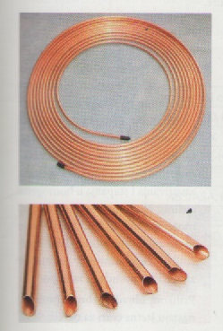

Prednosti bakrenih cijevi u odnocu na ostale cijevi su:

- dobra otpornost na koroziju
- velika čvrstoća materijala
- i unutarnja i vanjska stijenka su glatke
- jednostavna obrada (savijanje ili spajanje)
- dug vijek trajanja
Bakrene cijevi izrađuju se kao mekane i tvrde, u cijevima od 2 do 5 m ili kolutima od 25 do 50 m i promjera od Ø 6 do Ø 75 mm.

Bakrene cijevi se koriste za male i velike tlakove.

Spajanje bakrenih cijevi obavlja se mekim i tvrdim lemljenjem te pritisnim (press) spojem.

Tablica prikazuje osnovne podatke za bakrene cijevi.

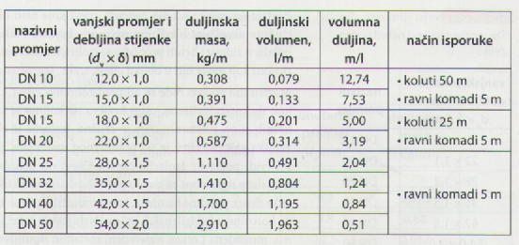

    - Polimerne cijevi

Polimerne cijevi imaju možda i najveću primjenu prvenstveno zbog:

- male mase,
- jednostavnog rukovanja i obrade,
- otpornosti na koroziju u svim uvjetima,
- glatkih unutarnjih stijenki (mali pad tlaka),
- male toplinske provodljivosti…

Nedostatci polimernih cijevi su:

- toplinska rastezljivost
- osjetljivost na mehaničke udare
- osjetljivost na visoke temperature.

Fuziotherm cijevi

Fuziotherm cijevi (slika) i spojnici proizvode se od fuziolena, PP-R-80 (polipropilen).

To je materijal koji je otporan na visoke temperature i ekstrakcije.
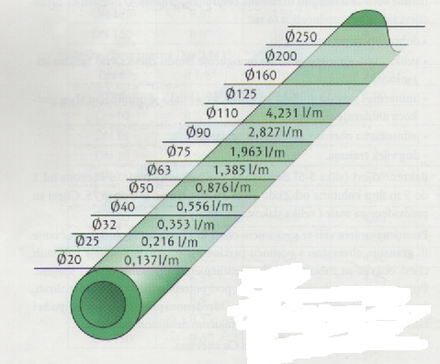

Fizikalna i kemijska svojstva prilagođena su za posebne zahtjeve pitke vode i grijanja.

Ovaj materijal se odlično spaja postupkom zavarivanja i stapa u homogenu cjelinu.

Ovaj se materijal može: reciklirati, mljeti, rastaliti i dalje koristiti u druge svrhe (primjerice za izradu posuda za transport).

Prilikom obrade i zbrinjavanja ovog materijala ne nastaju štetne tvari za okoliš.

TABLICA 3-7
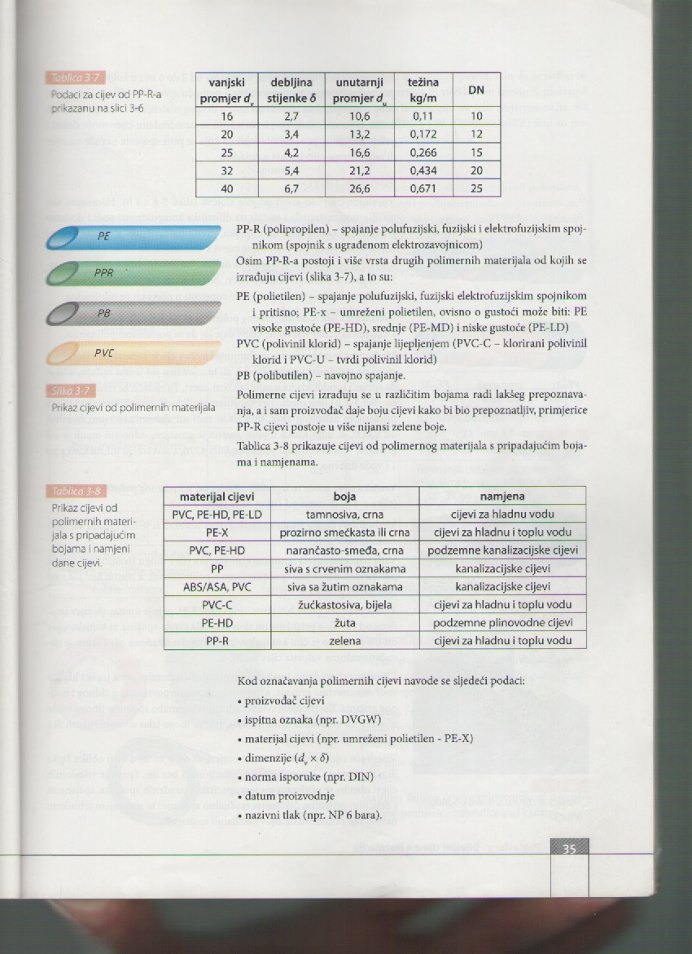

Za izradu polimernih cijevi osim polipropilena (PP-R-a) koriste se slijedeći polimerni materijali:
- polietilen (PE) – spajanje polifuzijski, fuzijski, elektrofuzijski
- polivinil klorid (PVC) – spajanje lijepljenjem
- polibutilen (PB) – navojno spajanje

TABLICA 3-8

U oznaci polimernih cijevi navedeni su slijedeći podaci:
- proizvođač cijevi
- ispitna oznaka (npr. DVGW)
- materijal cijevi (npr. PVC – polivinil klorid)
- dimenzije (d_{v} x δ)
- norma isporuke (npr. DIN)
- datum proizvodnje
- nazivni tlak (npr. NP 6 bara)

Polimerne cijevi isporučuju se u šipkama od 2 do 6 m i u kolutima od 25 m pa naviše.

Spajanje i promjena smjera vrši se pomoću spojnika (fitinga) koji mogu biti od istog materijala ili od nekog drugog materijala.

    - Višeslojne cijevi

Višeslojne cijevi su cijevi od više slojeva.

Cijev je stabilna u obliku, čvrsta na savijanje a i fleksibilna.

SLIKA 3-8

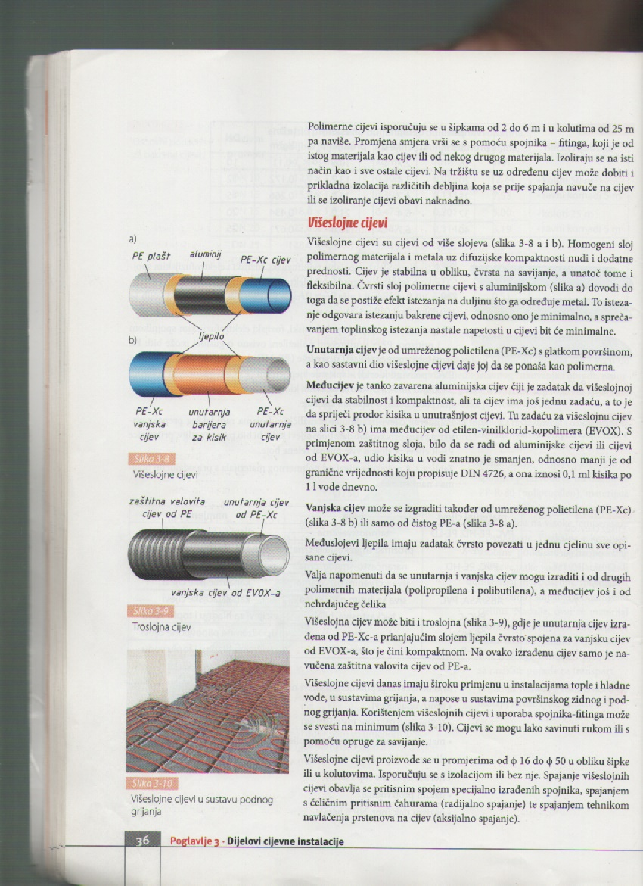
Unutarnja cijev je od polimernog materijala (umreženog polietilena) s glatkom površinom.

Međucijev je aluminijska cijev čiji je zadatak da višeslojna cijev bude stabilna i kompaktna.

Vanjska cijev je također od polimernog materijala (umreženi polietilen ili čisti polietilen).

Međuslojevi ljepila čvrsto povezuju sve opisane cijevi u jednu cjelinu.

Višeslojne cijevi mogu biti i troslojne kao što prikazuje slika.

SLIKA 3-9

Višeslojne cijevi primjenjuju se u:
- Instalacijama tople i hladne vode
- Sustavima grijanja (površinsko zidno i podno grijanje)

Višeslojne cijevi isporučuju se u promjerima od Ø 16 do Ø 50 u obliku šipki ili u kolutovima.

Spajanje višeslojnih cijevi izvodi se pritisnim spojem posebno izrađenih spojnika.

Za izvođenje pritisnih spojeva koristi se poseban pribor i alat.

Cijevi za plinske instalacije izrađuju se od čelika, bakra i polietilena viskoe gustoće (PE-HD).
Ove cijevi podliježu posebnim propisima – norme Njemačke udruge za vodu i plin (DVGW)

TABLICA 3-9

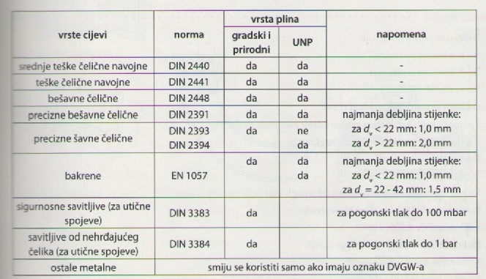

    - Vodovodna crijeva

Za pokretna izljevna mjesta koriste se vodovodna crijeva koja se izrađuju od gume, plastike, kudelje te savitljive čelične cijevi.

SLIKA 3-11

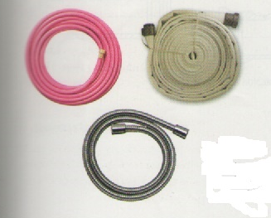

TABLICA 3-10

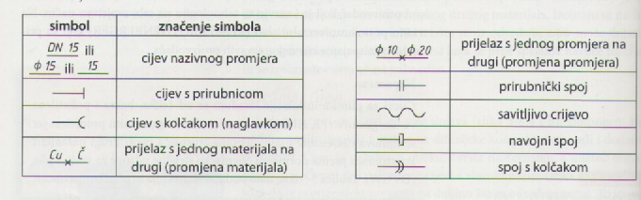

  - Spojnici ili fitinzi (fazonski komadi)

Spojnici ili fitinzi su dijelovi instalacije koji nam omogućavaju promjenu smjera, grananje (račvanje), suženje promjera i proširivanje promjera cijevi.

Pomoću spojnika spajamo cijevi od različitih materijala.

Spojnike većih promjera nazivamo fazonski komadi.

Slike prikazuju različite vrste spojnika.

SLIKA 3-12-13-14-15

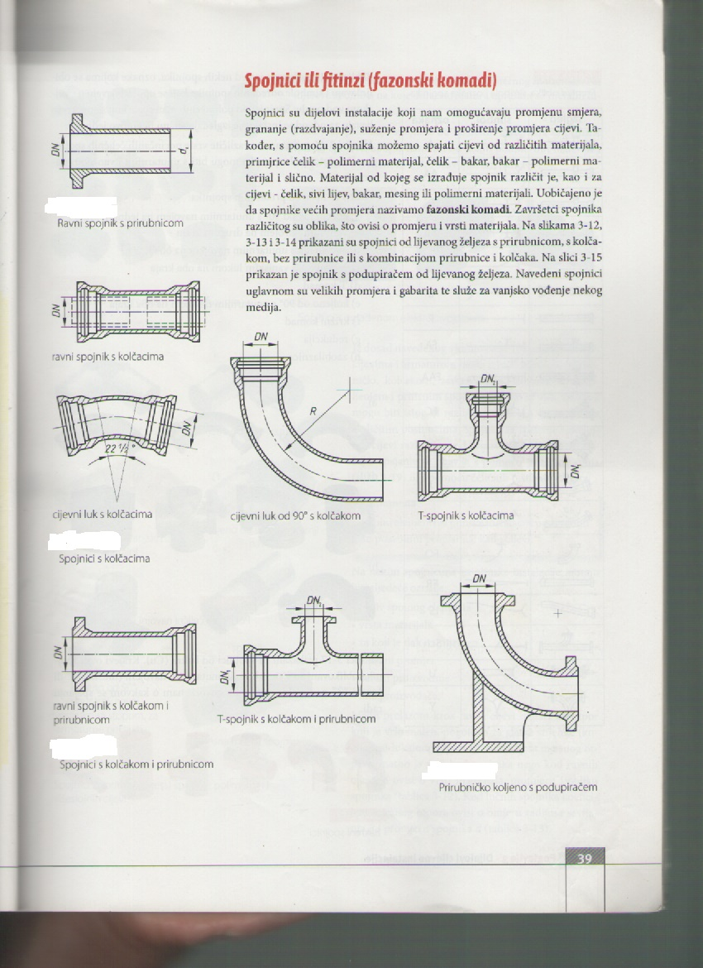

Tablica prikazuje pregled oblika, simbola i oznaka spojnika.

TABLICA 3-11

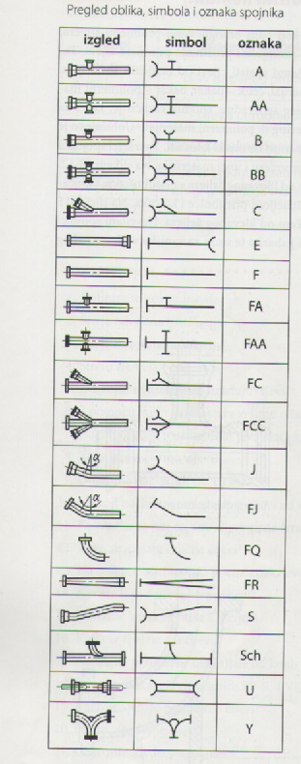
Slika prikazuje različite vrste pocinčanih čeličnih spojnika.

SLIKA 3-16

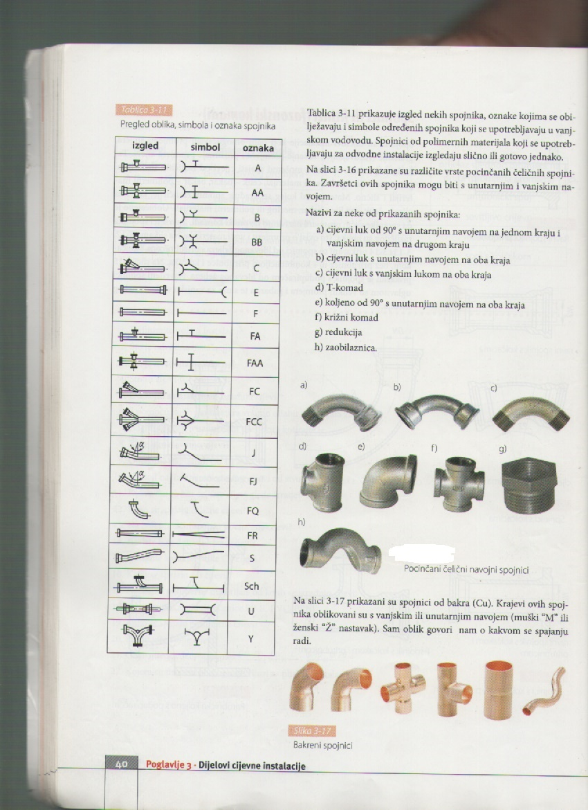

Slika prikazuje spojnike od bakra (Cu)

SLIKA 3-17

Krajevi spojnika mogu biti oblikovani s vanjskim ili ženskim navojem (muški M ili ženski Ž nastavak).

Slika prikazuje spojnike za spajanje polimernih materijala gdje neki u sebi imaju uprešani metalni dio s navojem.

SLIKA 3-18

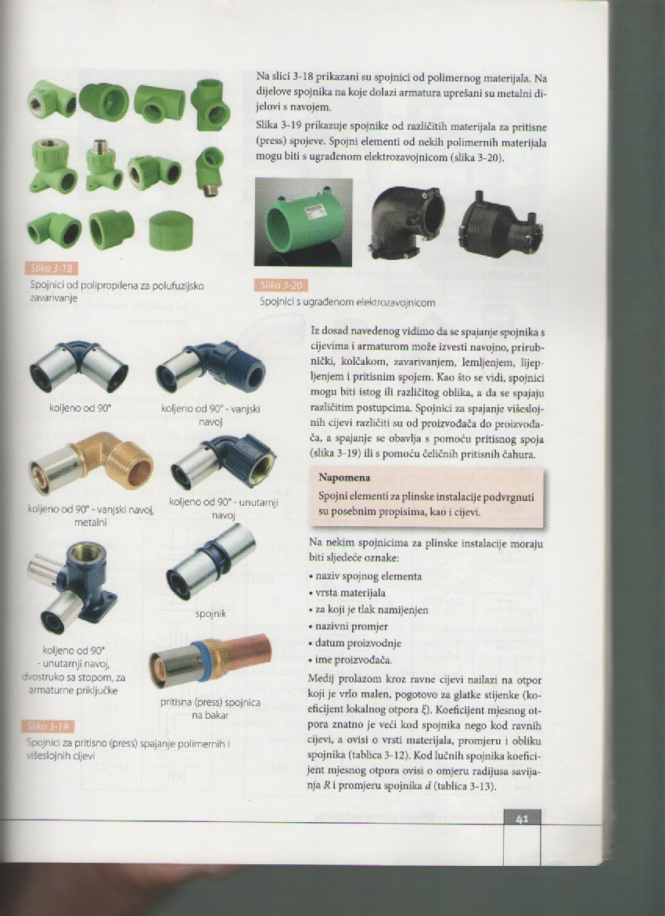

Slika prikazuje spojnike za spajanje višeslojnih cijevi, a spajanje se izvodi pomoću pritisnog spoja.

SLIKA 3-19

Tablica sadrži simbole spojnika.
TABLICA 3-14
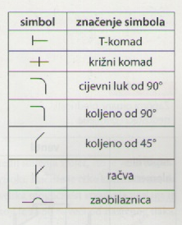

  - Armatura

Armatura je sastavni dio cijevne instalacije kojom ostvarujemo otvaranje, zatvaranje, prigušivanje ili reguliranje protoka medija.

Armaturom smatramo i dijelove cijevne instalacije koji služe za mjerenje protoka, ispuštanje zraka …

Materijal koji se koristi za izradu armature mora biti kvalitetan i otporan na koroziju. To su legure bakra (Cu) i cinka (Zn); bakra, cinka i kositra (Sn); sivi lijev, nehrđajući čelik, polimerni materijali i aluminij.

Spajanje armature na cijevnu instalaciju izvodi se: navojno, prirubnički, prešanjem, lijepljenjem i zavarivanjem.

Najvažnije armature su: ventili, zasuni, zaklopke i slavine.

Tablica sadrži glavne karakteristike armatura.

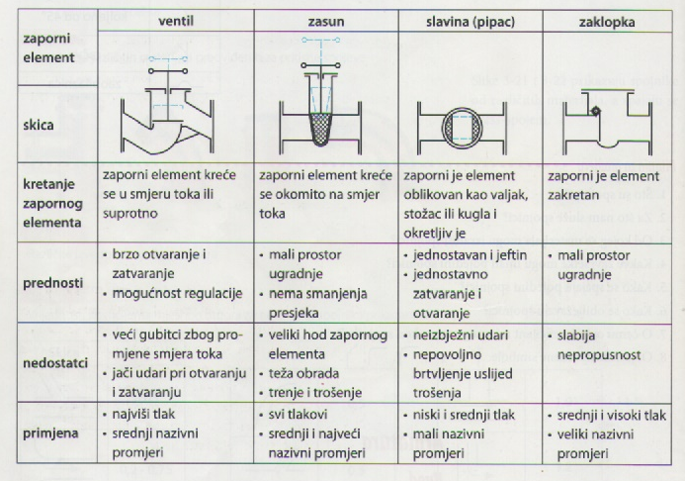

Na kućištu svake armature mora biti navedeno:
- smjer protoka
- nazivni promjer
- nazivni tlak
- oznaka materijala izrade
- oznaka ili logotip proizvođača

    - Ventili

Ventili su dijelovi armature kod kojih se mijenja smjer strujanja medija što predstavlja veliki nedostatak.

Gubici pri strujanju medija su kod ventila vrlo veliki.

Glavni dijelovi ventila su:
- kućište
- poklopac
- vreteno
- zaporni element (tanjur)
- sjedište
- brtva
- matica

SLIKA 3.23 PRESJEK VENTILA

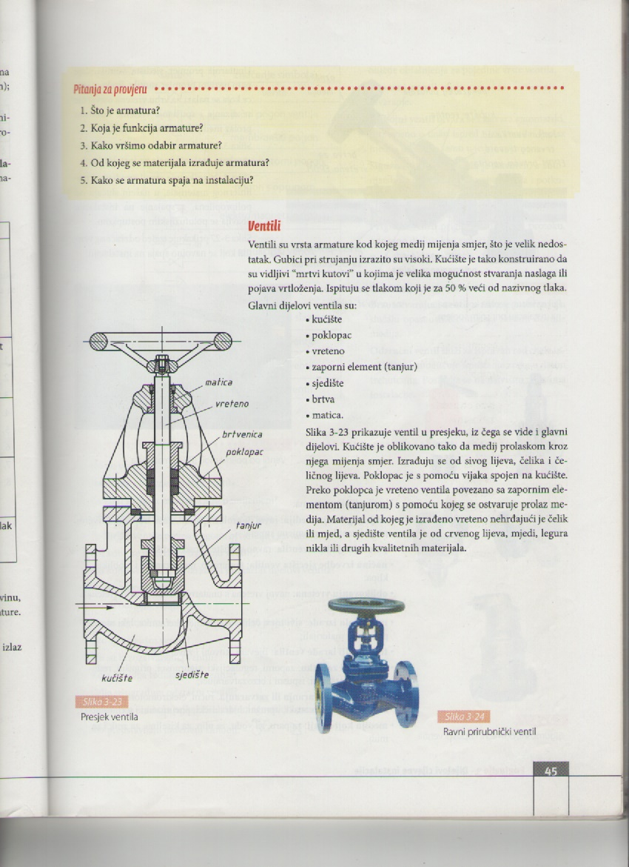

Ventili se izrađuju od sivog lijeva, čelika i čeličnog lijeva.

Vreteno ventila izrađuje se od nehrđajućeg čelika ili mjedi.

Sjedište ventila izrađuje se od crvenog lijeva, mjedi ili legura nikla.

SLIKA 3.24 Ravni prirubnički ventil

Unutrašnji promjer sjedišta ventila daje nam nazivni promjer ventila.

SLIKA 3.25 Prikaz kosog ventila koji se spaja na instalaciju pritisnim spojem

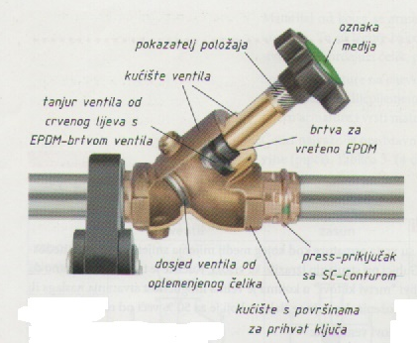

SLIKA 3.26 Ventil od polimernog (PP-R) materijala

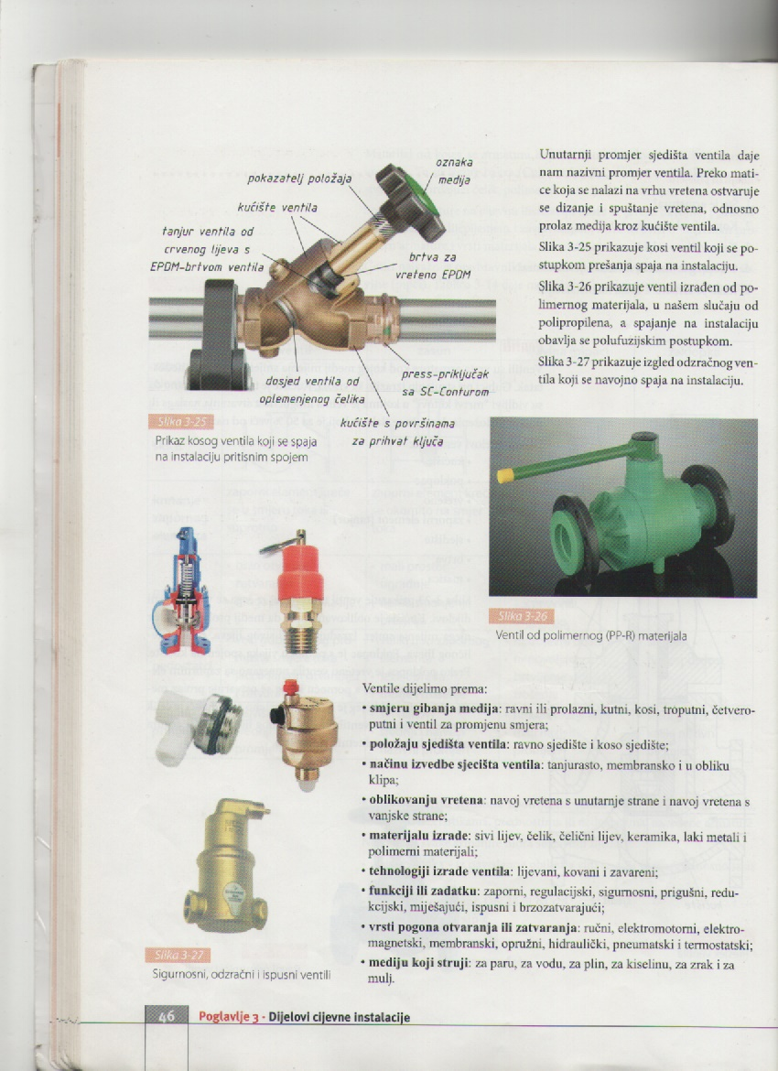

Ventile dijelimo prema:
- smjeru gibanja medija: ravni (prolazni), kutni, kosi, troputni, četveroputni i ventil za promjenu smjera;
- položaju sjedišta ventila: ravno sjedište i koso sjedište;
- načinu izvedbe sjecišta ventila: tanjurasto, membransko i u obliku klipa;
- oblikovanju vretena: navoj vretena s unutarnje strane i navoj vretena s vanjske strane;
- materijalu izrade: sivi lijev, čelik, čelični lijev, keramika, laki metali i polimerni materijali;
- tehnologiji izrade ventila: lijevani, kovani i zavareni;
- funkciji ili zadatku: zaporni, regulacijski, sigurnosni, prigušni, redukcijski, miješajući, ispusni i brzozatvarajući;
- vrsti pogona otvaranja ili zatvaranja: ručni, elektromotorni, elektromagnetski, membranski, opružni, hidraulički, pneumatski i termostatski;
- mediju koji struji: za paru, za vodu, za plin, za kiselinu, za zrak, za mulj…

Zaporni ventil služi samo za zatvaranje i otvaranje.

Odbojni ventil otvara se i zatvara automatski ovisno o talku ispred i iza ventila. Prolaz medija odvija se samo u jednom smjeru.

Sigurnosni ventil u radu je zatvoren, a automatski se otvara uslijed prekoračenja i potkoračenja tlaka. Izvodi se s oprugom ili utegom.

Prigušni ventil prigušuje medij pri protoku (djeluje kao zaporni).

Redukcijski ventil ima ulogu snižavanja visokog tlaka medija u dovodnom vodu na niži tlak medija u odvodnom vodu.

Brzozatvarajući ventil pri radu je otvoren, au slučaju opasnosti zatvara dovode medija.

Odzračni ventil omogućuje ispuštanje zraka (odzračivanje) u datim trenutcima. Postavlja se na najvišim mjestima instalacije. Omogućuje ispravan rad cijele instalacije.

SLIKA 3.27 Sigurnosni, odzračni i ispusni ventil

TABLICA 3-15 Simboli ventila

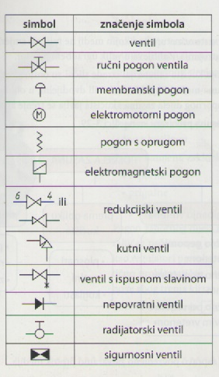

    - Zasuni

Zasuni su vrsta armature kod kojih medij ne mijenja smjer strujanja te su time i manji gubici strujanja.

Konstrukcija kućišta i materijal izrade slični su onima kod ventila.

Zasunima povremeno zatvaramo protok medija.

Simbol zasuna je 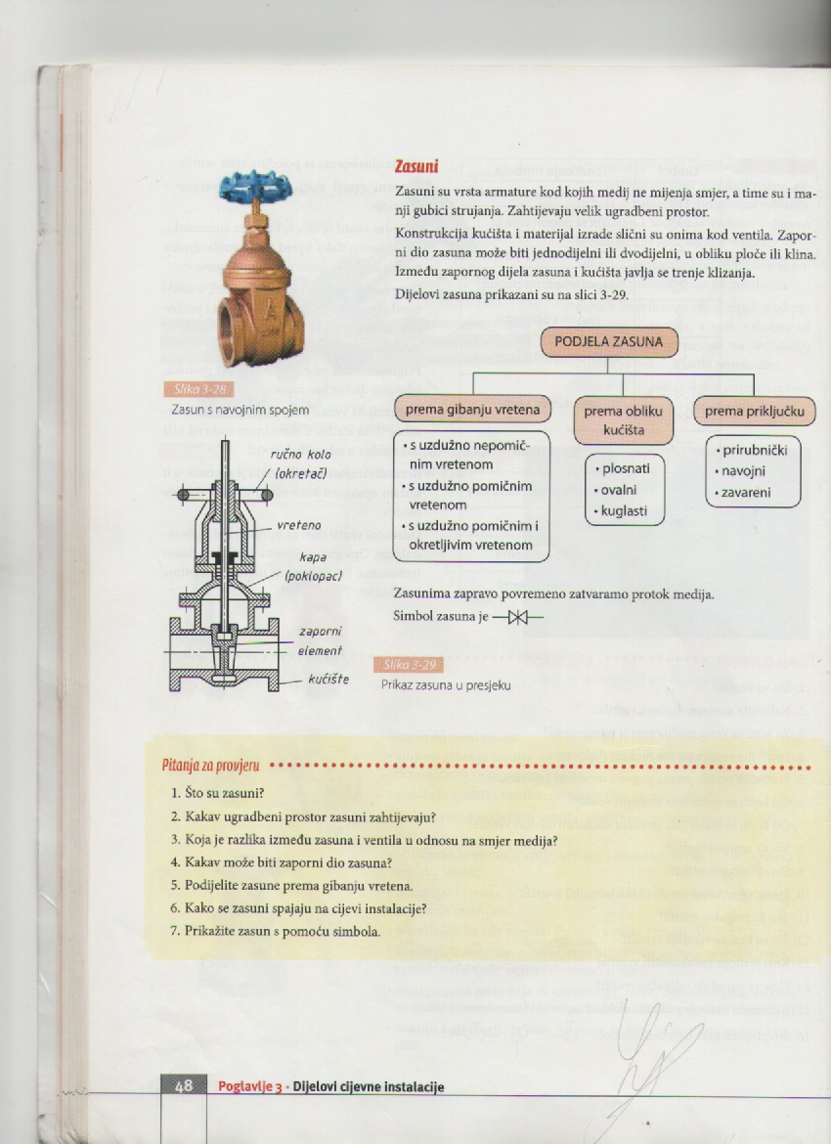.

PODJELA ZASUNA

SLIKA 3-29 Prikaz zasuna u presjeku

SLIKA 3-28 Zasun s navojnim spojem

    - Zaklopke

Zaklopke su vrsta armature kod koje je zaporni dio zakretljiv tj. djeluje okomito na smjer strujanja medija.

Služe za sprečavanje povratnog strujanja.

Prema namjeni zaklopke dijelimo na:

- zaporne
- prigušne
- protupovratne

Pogon zapornog dijela ostvaruje se ručno ili motorom.

Zbog slabe brtvenosti više se upotrebljavaju kao regulatori protoka, a manje kao zatvarači.

3-30 SLIKA Zaklopka

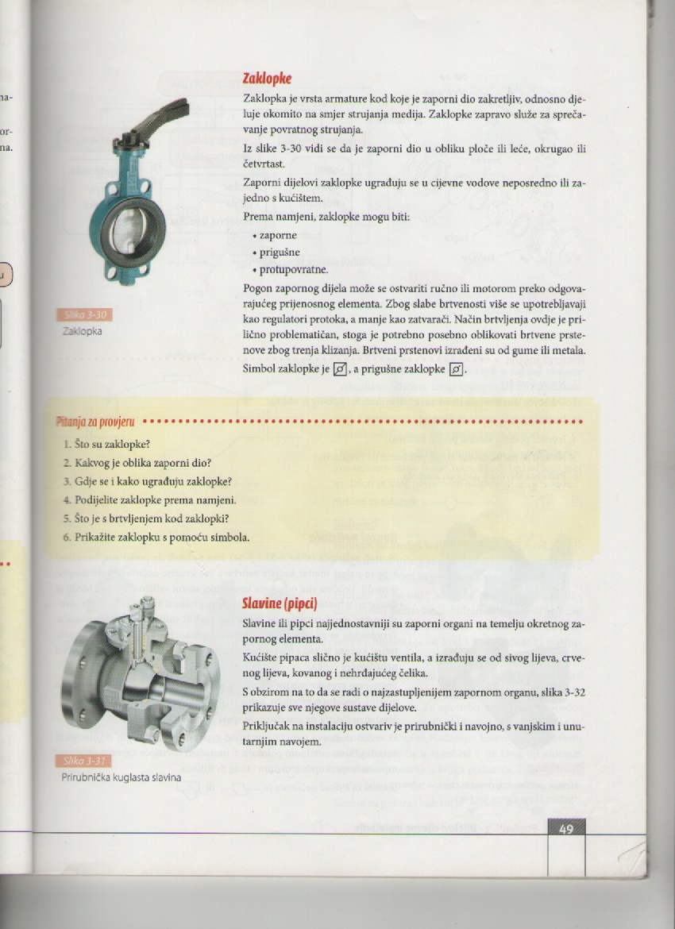

Simbol zaklopke je , a prigušne zakolpke

    - Slavine (pipci)

Slavine ili pipci najjednostavniji su zaporni organi na temelju okretnog zapornog elementa.

Kućište slavina slično je kućištu ventila. Izrađuje se od sivog lijeva, crvenog lijeva, kovanog i nehrđajućeg čelika.

SLIKA 3-31 Prirubnička kuglasta slavina

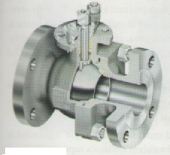

Priključak na instalaciju ostvariv je prirubnički i navojno (s vanjskim i unutarnjim navojem).

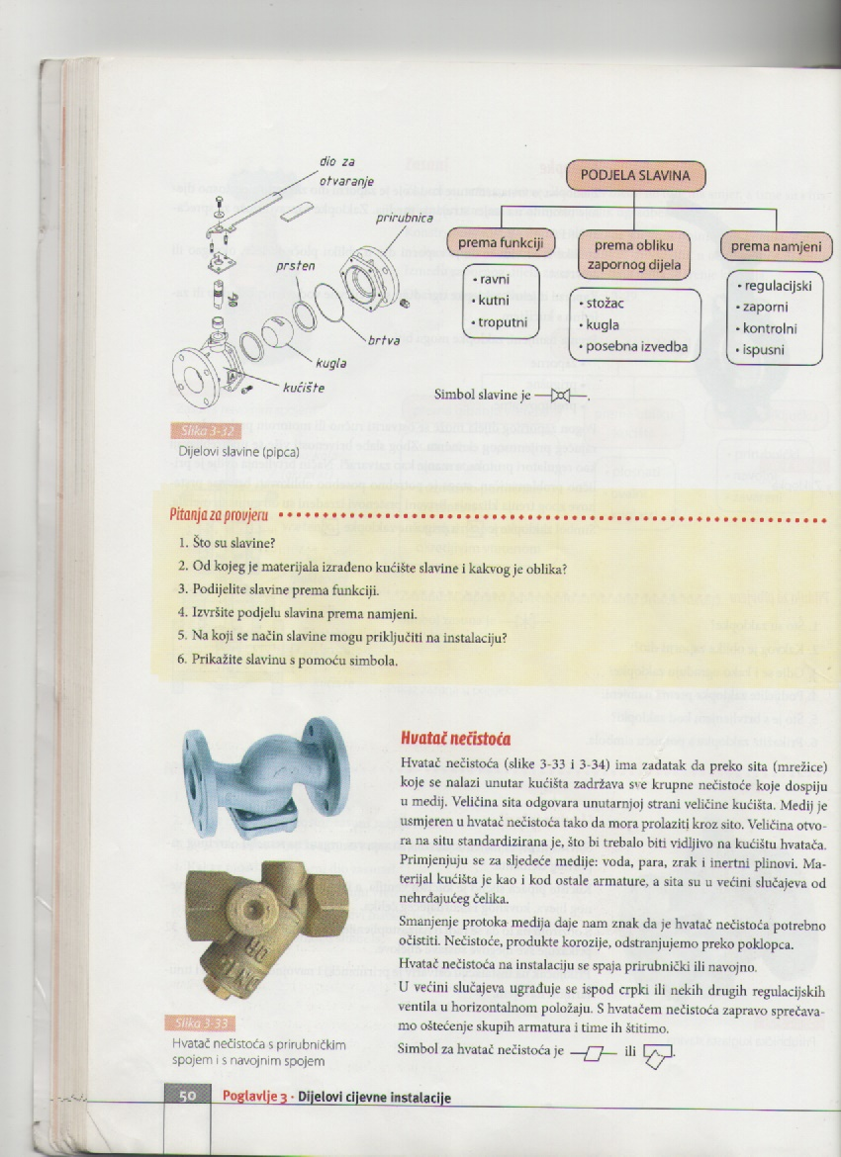

Simbol slavine je
3-32 SLIKA Dijelovi slavine (pipca)

    - Hvatač nečistoća

Hvatač nečistoća ima zadatak zadržati sve krupne nečistoće koje dospiju u medij.

Nečistoće zadržava mrežica koja se nalazi u kućištu.

Materijal kućišta je kao i kod ostale armature. Sita su uglavnom od nehrđajućeg čelika.

Smanjenje protoka medija znači da je hvatač nečistoća onečišćen te da ga treba očistiti.

Hvatač nečistoća na instalacije se spaja prirubnički ili navojno.

Hvatačem nečistoća, hvatanjem nečistoća, sprečava oštećenje skupih armatura.

Simbol za hvatač nečistoća je

SLIKA 3-33 Hvatač nečistoća s prirubničkim spojem i s navojnim spojem

SLIKA 3-34 Hvatač nečistoća u presjeku

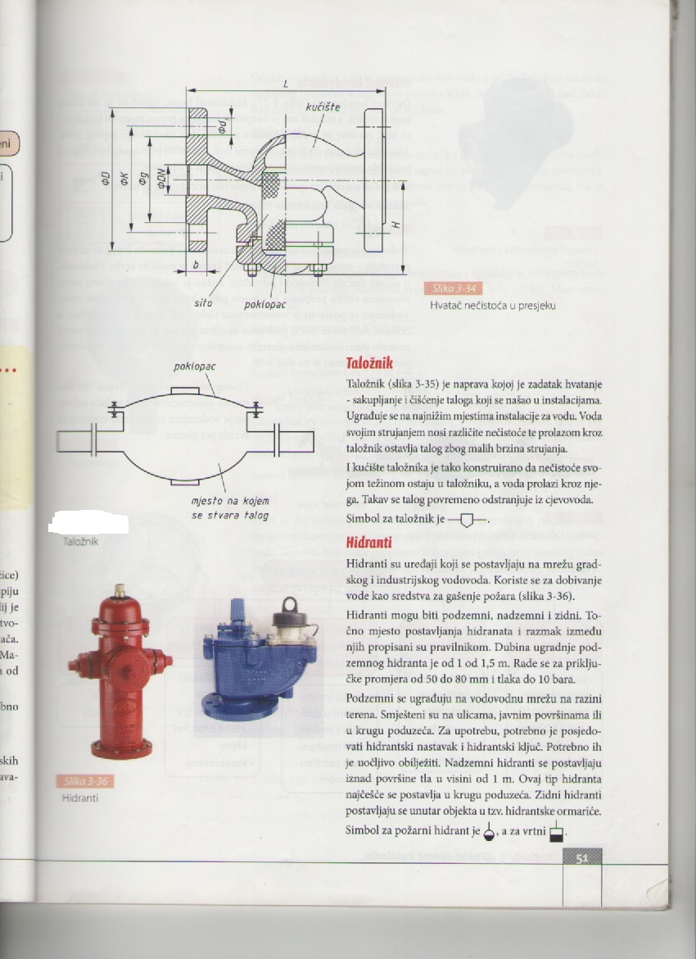

    - Taložnik

Taložnik je naprava koja služi za skupljanje i čišćenje taloga koji se našao u instalacijama.

Ugrađuje se na najnižim mjestima instalacije za vodu.

Kućište taložnika je tako konstruirano da nečistoće svojom težinom ostaju u taložniku, a voda prolazi kroz njega.

Talog je povremeno potrebno odstraniti iz cjevovoda.

Simbol taložnik je .

SLIKA 3-35 Taložnik

    - Hidranti

Hidranti su uređaji koji se postavljaju na mrežu gradskog i industrijskog vodovoda.

Koriste se za dobivanje vode kao sredstva za gašenje požara.

Hidranti mogu biti:
- podzemni
- nadzemni
- zidni

Simbol za požarni hidrant je , a za vrtni je .

SLIKA 3-36 Hidranti

    - Odvajač kondenzata

Odvajač kondenzata ugrađuje se na izlazu pare iz trošila, a zadatak mu je da spriječi strujanje pare u povratni kondenzni vod. Na ovaj se način osigurava maksimalno iskorištenje topline pare.

Priključak na cijevnu instalaciju može biti prirubnički ili navojni.

Simbol odvajača kondenzata je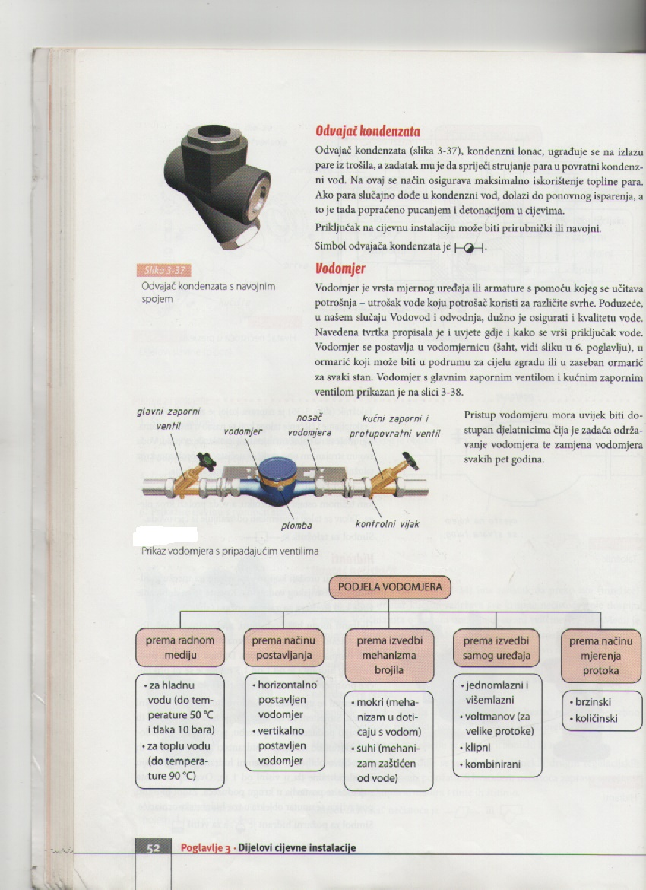.

SLIKA 3-37 Odvajač kondenzata s navojnim spojem.

    - Vodomjer

Vodomjer je armatura, mjerni uređaj pomoću kojeg se očitava potrošnja (utrošak) vode koju potrošač koristi za različite svrhe.

Vodomjer se postavlja u vodomjernicu (šaht) ili u ormarić koji može biti u podrumu za cijelu zgradu ili u zaseban ormarić za svaki stan.

Pristup vodomjeru mora biti uvijek dostupan djelatnicima radi očitavanja, održavanja i zamjene vodomjera svakih 5 godina.

SLIKA 3-38 Prikaz vodomjera s pripadajućim ventilima

Simbol vodomjera je 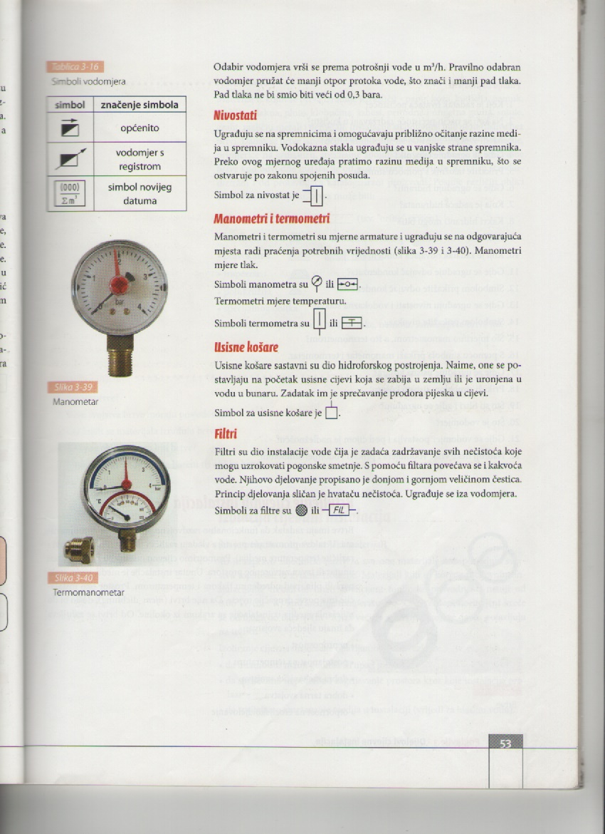.
    - Nivostati

Nivostati se ugrađuju na spremnicima i omogućavaju približno očitanje razine medija u spremniku.

Vodokazna stakla ugrađuju se s vanjske strane spremnika.

Simbol za nivostat je

    - Manometri i termometri

Manometri i termometri su mjerne armature i ugrađuju se na odgovarajuća mjesta radi praćenja potrebnih vrijednosti.

Manometri mjere tlak.

SLIKA 3-39 Manometar

Simboli manometra su:

Termometri mjere temperaturu.

SLIKA 3-40 Termometar

Simboli termometra su: .

    - Usisne košare

Usisne košare sastavni su dio hidroforskog postrojenja i postavljaju se na početak usisne cijevi radi sprječavanja prodora pijeska u cijev.

Simbol usisne košare je:.

    - Filtri

Filtri su dio instalacije koji služe za zadržavanje svih nečistoća koje mogu uzrokovati pogonske smetnje. Njihovom ugradnjom povećava se i kakvoća vode.

Njihov princip djelovanja sličan je hvataču nečistoća.

Ugrađuje se iza vodomjera.

Simboli za filtre su: .

  - Brvljenje cijevnih instalacija

Brtve imaju zadatak da funkcionalno razdvojene prostore čine nepropusnima.

Brtve (njem. dichtung) sprečavaju miješanje medija iz instalacije sa zrakom iz okoline.

Brtve trebaju imati slijedeća svojstva:
- nepropusnost
- postojanost na temperaturu
- dobra mehanička svojstva
- dobra tarna svojstva
- otpornost na erozijsko djelovanje
- trajnost
- obradivost
Materijali za izradu brtvi su: papir, koža, kudjelja, pamuk, različita vlakna, pluto, azbest, prirodna i umjetna guma, smole, grafit, različiti metali i nemetali.

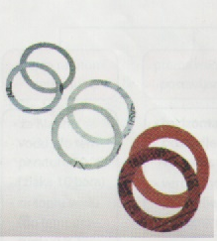Slika 3-41 Brtve

Brtve su standardizirani i katalogizirani proizvodi.

Prema presjeku, brtva može biti:

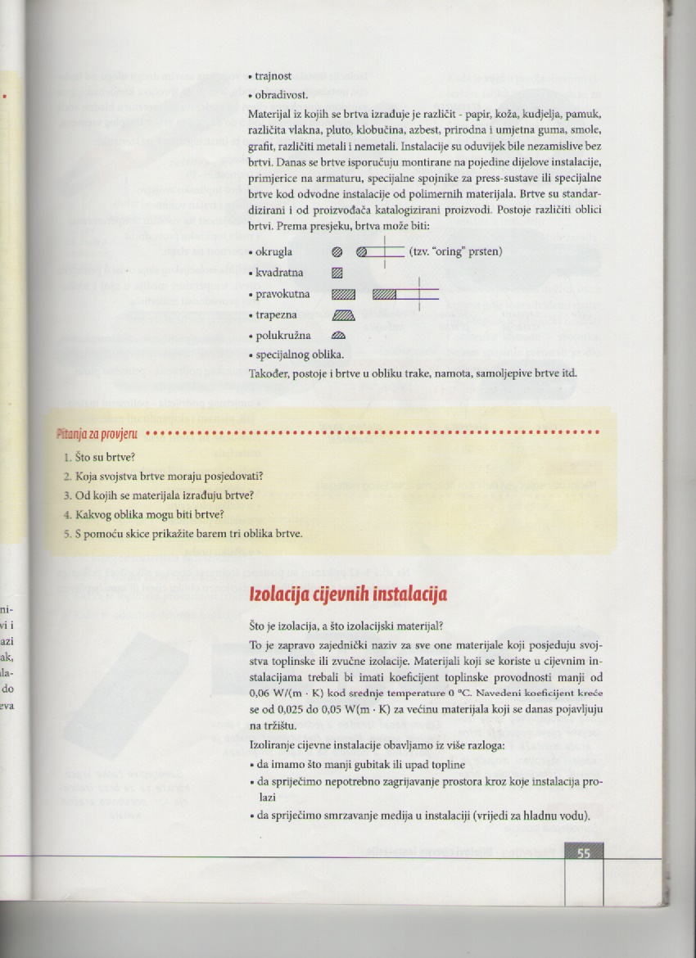
- okrugla
- kvadratna
- pravokutna
- trapezna
- polukružna
- specijalnog oblika
- u obliku trake, namota, samoljepljive brtve

  - Izolacija cijevnih instalacija

Izolacija je zajednički naziv za sve one materijale koji posjeduju svojstva tolpinske ili zvučne izolacije.

Materijali koji se koristi u cijevnim instalacijama trebali bi mati koeficijent toplinske provodnosti manji od 0,06 W/(mK).

Izoliranje cijevnih instalacija obavljamo:
- da imamo što manji gubitak ili upad topline
- da spriječimo nepotrebno zagrijavanje prostora kroz koji instalacija prolazi
- da spriječimo smrzavanje medija u instalaciji (vrijedi za hladnu vodu)

Kod izoliranja cijevi s hladnom vodom, izolacija sprječava kondenzaciju na vanjskim stjenkama cijevi i održava temperaturu hladne vode u željenom rasponu ( od5 do 12 °C) za vrijeme toplog vremena.

Izolacijski materijal treba imati slijedeće karakteristike: lakoću, trajnost, dobro toplinsko svojstvo, stalan i trajan volumen, postojanost na visokim temperaturama, malu toplinsku provodnost, otpornost na vlagu.

Debljina izolacije ovisi o promjeru cijevi, temperaturi medija u njoj i toplinskoj provodnosti materijala.

Materijal izolacije može biti:
- anorganskog podrijetla (staklena, kamena i mineralna vuna, keramička vakna)
- organskog podrijetla (prirodno pluto, pamuk, lan, konoplja)
- umjetnog podrijetla (polimerni materijali, pjenasti i ekspandirani materijali)

Izolacijski materijali izrađuju se u :
- u obliku segmenta
- u obliku ploča
- u obliku pletenice
- u obliku cijevi
- u obliku praha

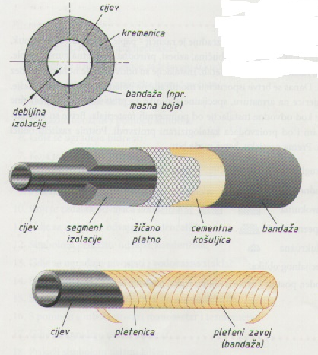
SLIKA 3-42 Načini izoliranja cijevi različitim oblicima izolacijskog materijala

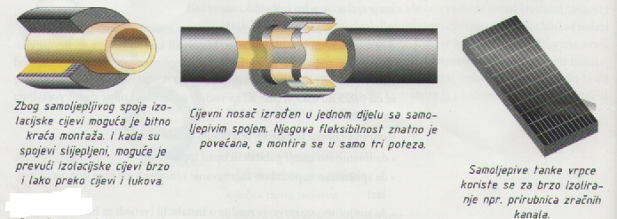

SLIKA 3-43 Samoljepljiva izolacija

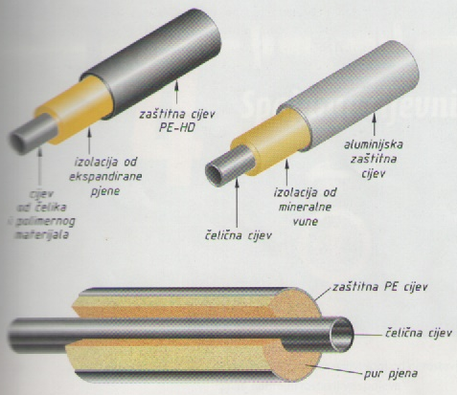
SLIKA 3-44 Predizolirane cijevi (cijevi koje su izolirane u tvornici po cijeloj dužini, osim krajeva gdje je predviđeno spajanje)

